Міністерство освіти і науки України

Черкаський державний технологічний університет

Кафедра програмного забезпечення автоматизованих систем

**Звіт з лабораторної роботи №2**

**по дисципліні:**

**«Аналіз великих даних»**

|  |  |
| --- | --- |
| Перевірив роботу: | Виконав роботу: |
| «___»________________ | студент 1-го курсу гр. МПЗ-1904 |
| Доцент каф. ПЗАС | Веретільник К.П. |
| Рідкокаша А.А. |  |

Черкаси 2018

# Тема: Робота з базою даних HBase.

**Мета:** Реалізувати обробку даних в системі управління базами даних HBase.

**Постановка завдання:**

1. Створити базу даних;

2. Заповнити даними;   
3. Презентувати операції put, delete, get, scan, навести запит.

**Хід роботи:**

1) Створення бази даних:

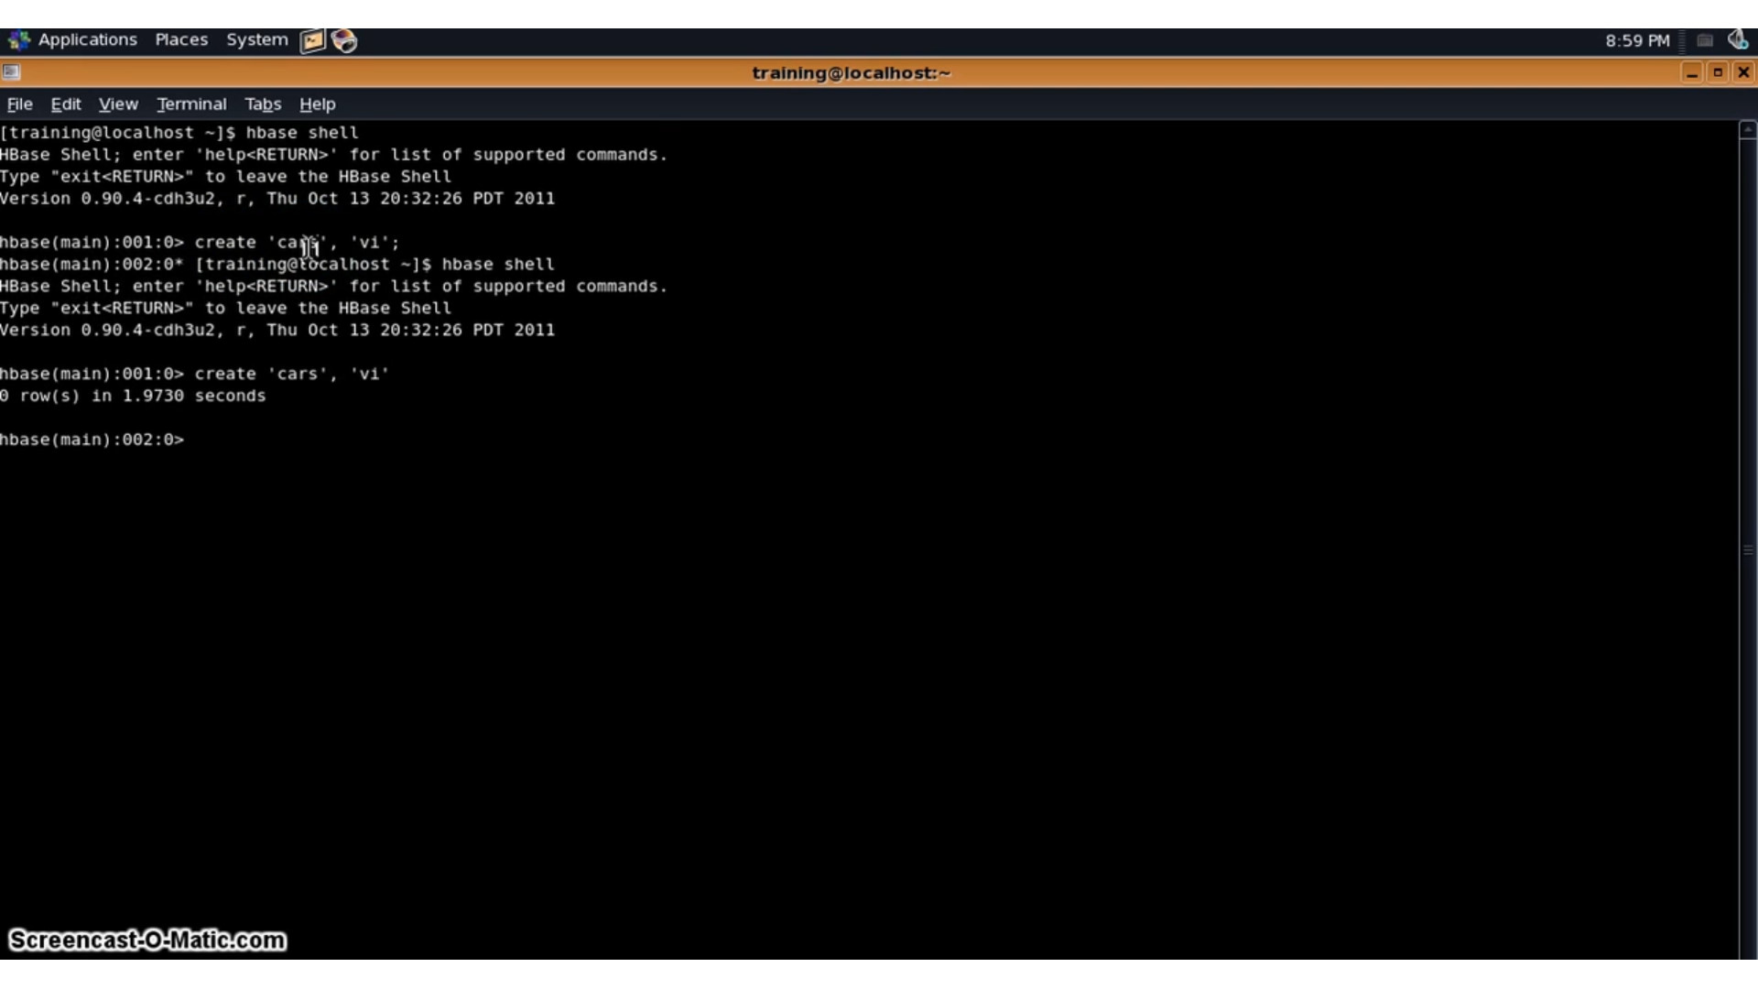

Рис 1 — Створення таблиці «cars».

2) Заповнення таблиці даними за допомогою «put», та перевірка введених даниз за допомогою «scan»:

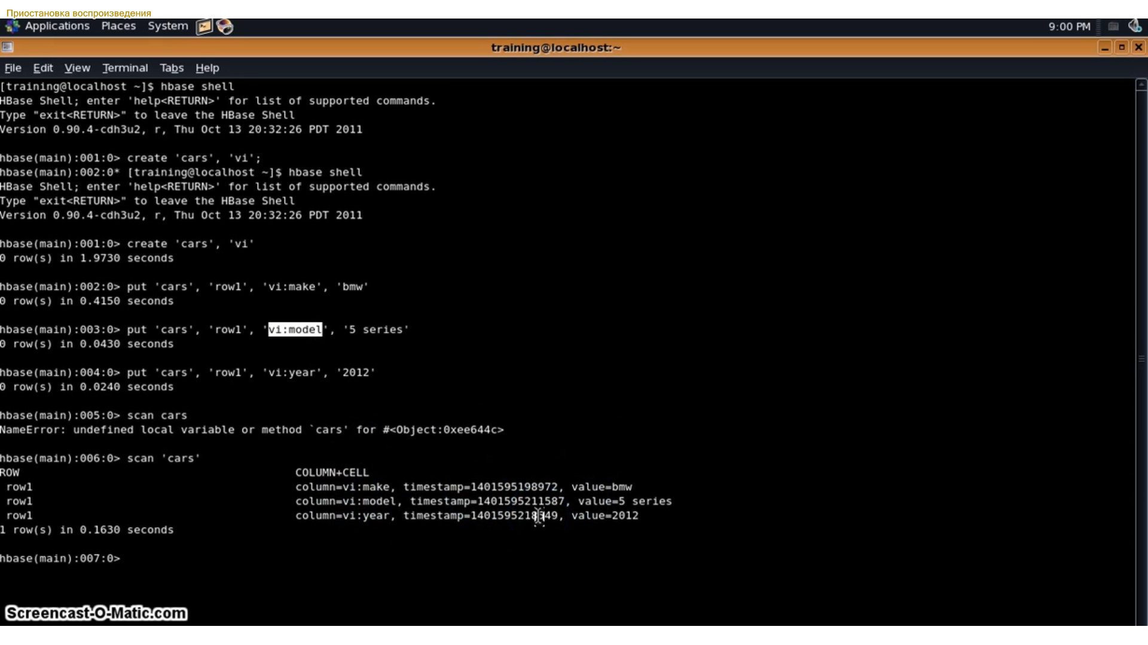

Рис 2.1 — Додавання першого елементу та перевірка введеного.

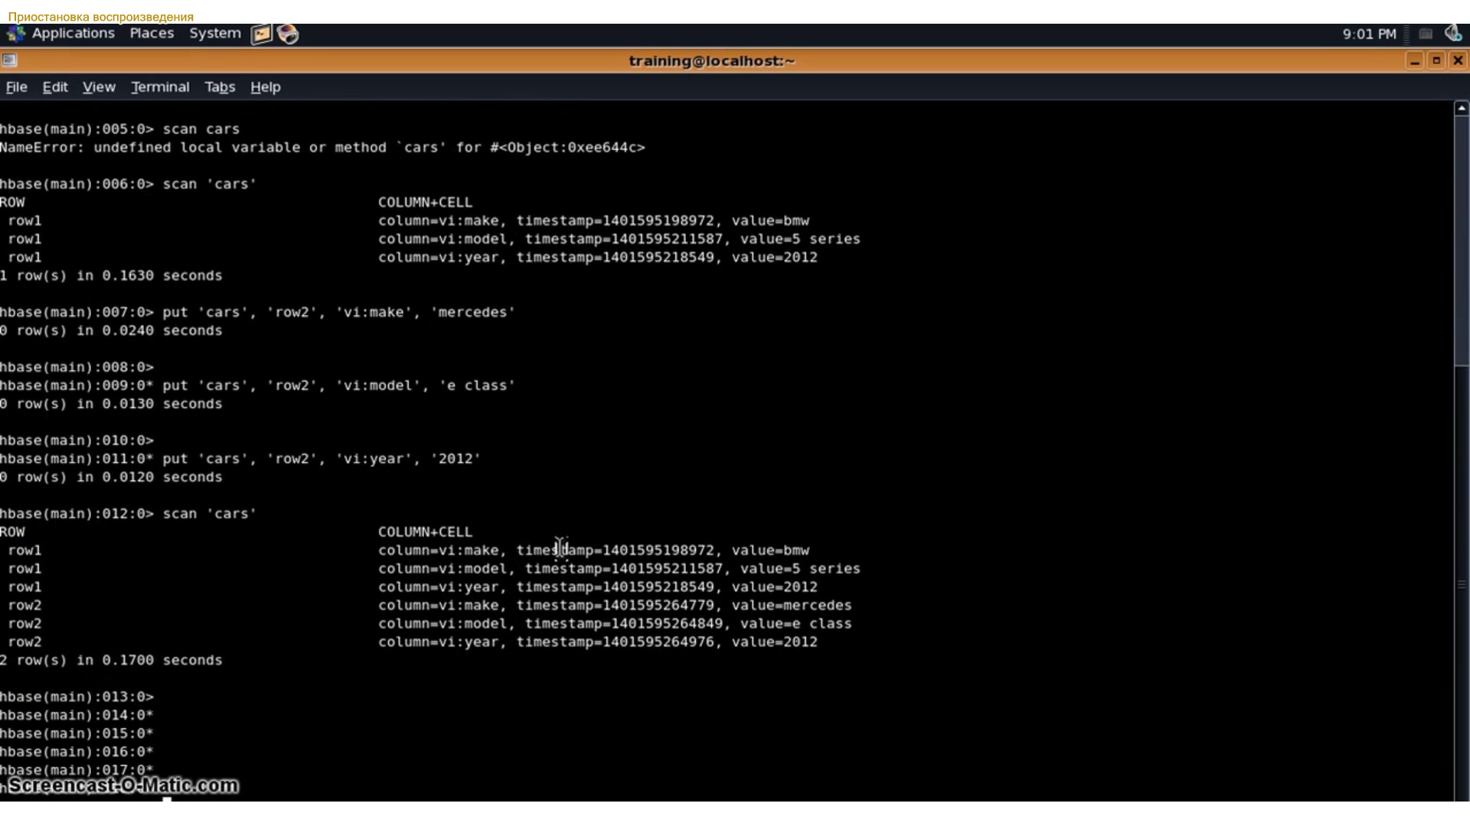

Рис 2.2 — Додавання другого елементу та перевірка введеного.

3) Презентувати операції put, delete, get, scan, навести запит.

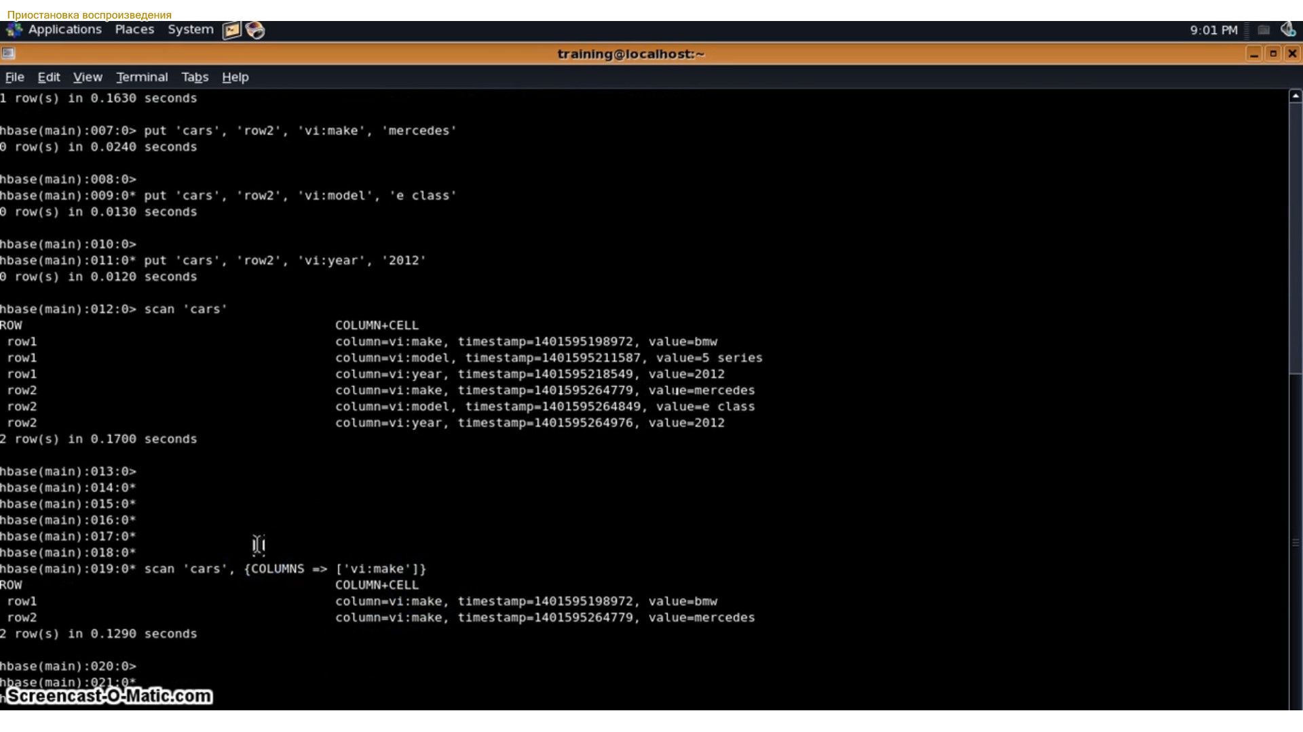

Рис 3.1 — Перевірка введеного за певною колонкою.

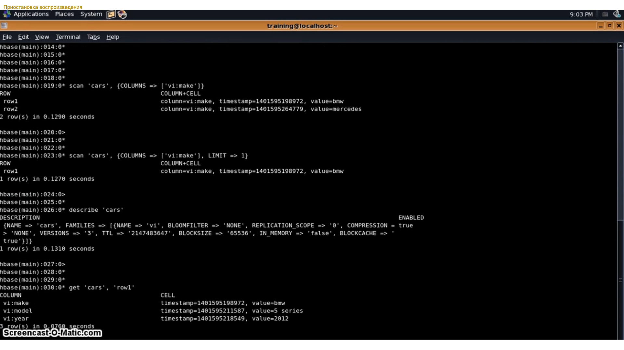

Рис 3.2 — Отримання першого рядка з таблиці за допомогою «get».

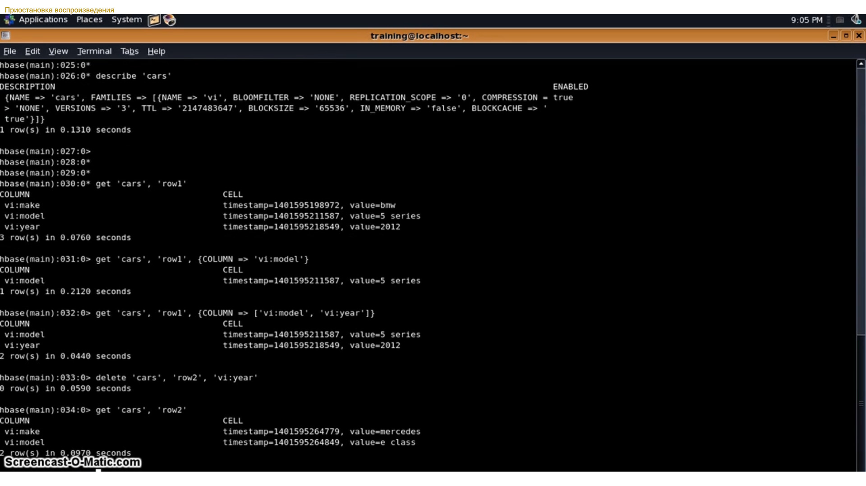

Рис 3.3 — Видалення рядка за допомогою «delete».

**Висновок:** У ході виконання лабораторної роботи я реалізував обробку даних в системі управління базами даних HBase. Навчився створювати таблиці, заповнювати їх даними, та використовувати команди для взаємодії з таблицями.